TALLER INDIVIDUAL (SIN DOCENTE)
STRUCT + ARREGLOS + PENSAMIENTO LÓGICO (C++)

Tema: Estructuras (struct) y arreglos de estructuras en C++

Nombre del estudiante: jharley josue menor llanos________________________________
Fecha: __06__ / __02__ / _2026_____
Tiempo estimado: 90 minutos

1. Objetivo del taller
Desarrollar la capacidad del estudiante para leer un caso, identificar los datos necesarios, crear estructuras (struct), utilizar arreglos y resolver el problema con pensamiento lógico.

2. Reglas del taller
- El trabajo es completamente individual.
- No se permite intervención del docente durante el desarrollo.
- Solo se permite consultar apuntes personales.
- Se evaluará principalmente la lógica, orden y funcionamiento del programa.

3. Caso principal (obligatorio)
Caso: “Mini Sistema de Tienda”
Una tienda desea registrar productos para llevar control de su inventario. Cada producto debe almacenarse en una estructura (struct) y el sistema debe permitir registrar varios productos usando arreglos.

4. Datos que debe tener cada producto
- Código (int)
- Nombre (string)
- Precio (float)
- Stock (int)

5. Parte A: Modelado (struct)
El estudiante debe:
- Crear un struct Producto con los campos necesarios.
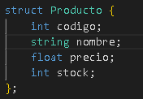

- Declarar un arreglo para guardar N productos (mínimo 5).
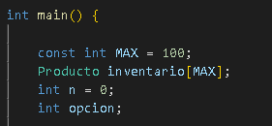

6. Parte B: Registro de datos
El programa debe permitir ingresar los productos.
Validaciones mínimas obligatorias:
- El precio debe ser mayor a 0.
- El stock no puede ser negativo.

7. Parte C: Menú obligatorio
El programa debe incluir un menú con las siguientes opciones:
- 1. Registrar productos
- 2. Mostrar productos
- 3. Buscar producto por código
- 4. Buscar producto por nombre
- 5. Mostrar producto con mayor stock
- 6. Mostrar producto más caro
- 7. Calcular valor total del inventario
- 8. Salir

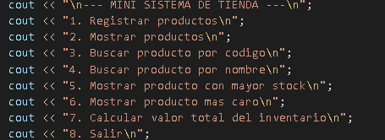

8. Parte D: Lógica obligatoria
• Mostrar todos los productos: Debe mostrar los productos en forma de lista o tabla.
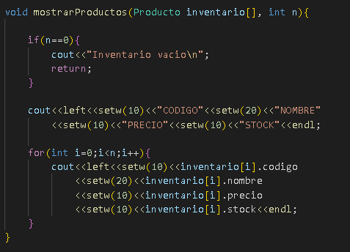

• Buscar por código: Si existe, mostrar todos los datos del producto. Si no existe, indicar 'No encontrado'.
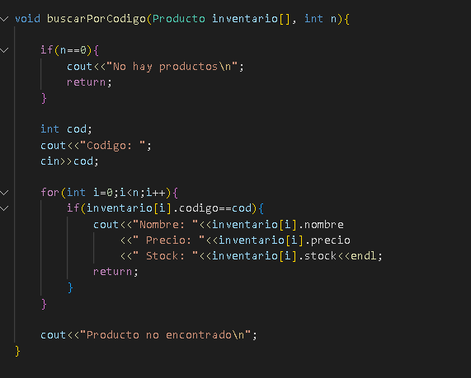

• Buscar por nombre: Si existe, mostrar todos los datos del producto. Si no existe, indicar 'No encontrado'.
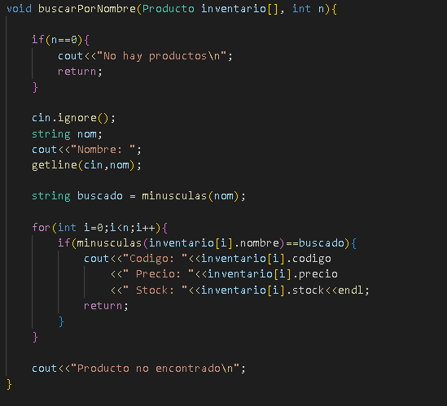

• Producto con mayor stock: Debe mostrar el producto con más unidades disponibles.
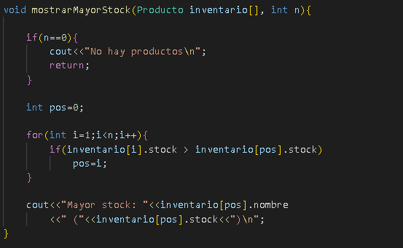

• Producto más caro: Debe mostrar el producto con el precio más alto.
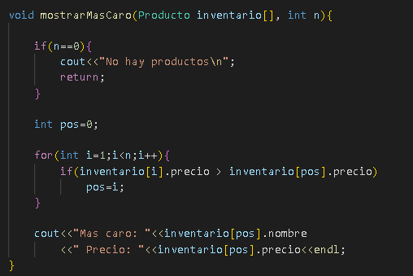

• Valor total del inventario: Debe calcular: total = suma(precio * stock) para todos los productos.
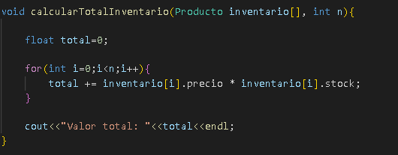

9. Reto (opcional para nota extra)
- Agregar opción 9: Ordenar productos por precio (mayor a menor).
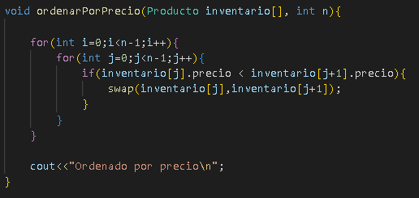

- Agregar opción 10: Ordenar productos por nombre (A-Z).
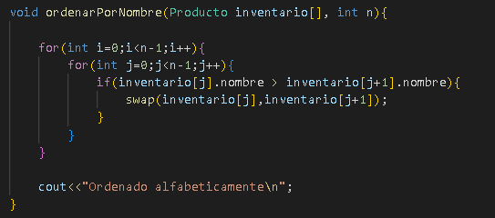

10. Entregables
- Word
- Archivo .cpp con el programa final.
- Link Github
https://github.com/JOSUEMENORLLANOS2026/https-github.com-ubuntox84-programacion2026_0/tree/main/semana%203/taller%20viernes

11. Preguntas guía (para pensar antes de programar)
- ¿Qué datos necesito guardar?
Se require como el codigo de product, nombre del producto, la cantidad disponible del stock. Tambien necesite guardar un arreglo de productos(inventario) y un Contador para que nos indique cuantos productos hay registrados.

- ¿Qué campos tendrá mi struct?
El struct producto debe tener (un entero para el código, un string para el nombre, un float para el precio y un entero para el stock)

- ¿Cómo recorro el arreglo de productos?
Se recorre con un bucle for que inicia en 0 y termina en n-1, donde n es la cantidad actual de los productos registrados.

- ¿Cómo busco un producto dentro del arreglo?
Se busca utilizando un recorrido secuencial (donde recorre el arreglo completo, también en cada poscision se compara el dato buscado como código o nombre y si coincide, se muestra la información.)

- ¿Qué hago si no lo encuentro?
Después de recorrer todo el arreglo, si en caso no hubo coincidencias se muestra un mensaje indicando:
"Producto no encontrado"

- ¿Cómo calculo el total del inventario?
Se realiza una suma acumulativa (Para cada producto se multiplica:
precio × stock, ese resultado se va sumando en una variable total y al final se muestra el total acumulado.)

- ¿Cómo determino el mayor stock o el producto más caro?
Se utiliza una variable que guarda la posición del mejor producto, se comienza con el primer producto como referencia, se recorren los demás, si se encuentra uno con mayor stock o precio, se actualiza la posición y al final se muestra el producto almacenado en esa posición.

